编号 | 标的名称 | 参考样式 | 参考尺寸（mm） | 参考材质 | 数量 | 单位 | 对应中小企业划分标准所属行业
1 | 总索引  （核心产品） | 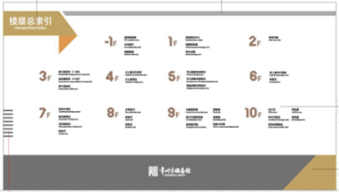 | 2400*1350*100 | 木质 | 1 | 块 | 工业
2 | 各楼层索引立牌 | 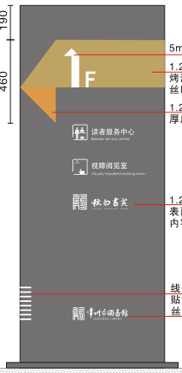 | 800*2000*80 | 金属 | 11 | 块 | 工业
3 | 总楼层索引立牌 | 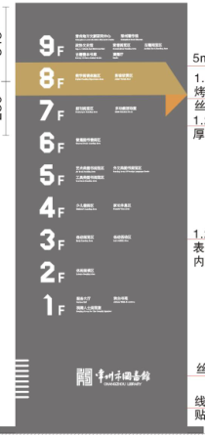 | 800*2000*80 | 金属 | 11 | 块 | 工业
4 | 吊牌A | 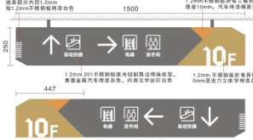 | 1500*250*80 | 金属 | 52 | 块 | 工业
5 | 吊牌B | 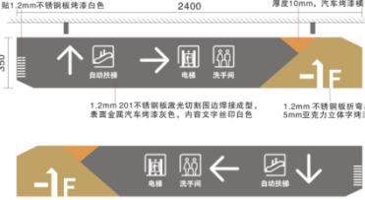 | 2400*350*100 | 金属 | 3 | 块 | 工业
6 | 各楼层索引贴牌 | 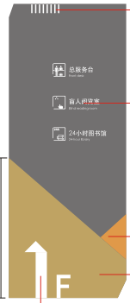 | 400*1000*30 | 金属 | 23 | 块 | 工业
7 | 楼层导航平面图 | 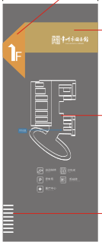 | 400*1000*30 | 金属 | 23 | 块 | 工业
8 | 单人卫生间牌 | 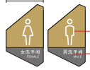 | 180*300*15 | 金属 | 26 | 块 | 工业
9 | 卫生间牌 | 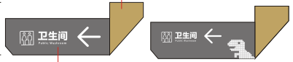 | 650*250*30 | 金属 | 13 | 块 | 工业
10 | 办公区门牌 | 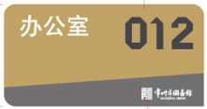 | 350*180*15 | 金属 | 54 | 块 | 工业
11 | 培训室门牌 |  | 350*180*15 | 金属 | 6 | 块 | 工业
12 | 接待室 | 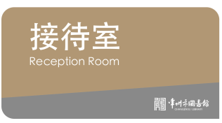 | 350*180*15 | 金属 | 2 | 块 | 工业
13 | 专家室 |  | 350*180*15 | 金属 | 1 | 块 | 工业
14 | 会议室 | 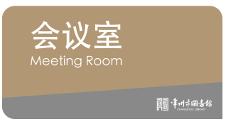 | 350*180*15 | 金属 | 2 | 块 | 工业
15 | 工作间 |  | 350*180*15 | 金属 | 25 | 块 | 工业
16 | 古籍阅览室 |  | 350*180*15 | 金属 | 2 | 块 | 工业
17 | 地方文献阅览室 |  | 350*180*15 | 金属 | 1 | 块 | 工业
18 | 警示牌（扶梯） | 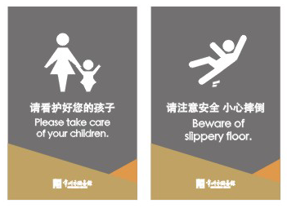 | 200*300*15 | 金属 | 22 | 块 | 工业
19 | 警示牌（电梯） | 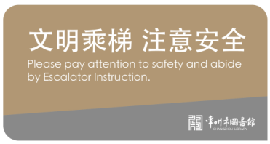 | 350*180*15 | 金属 | 44 | 块 | 工业
20 | 贵宾接待室 | 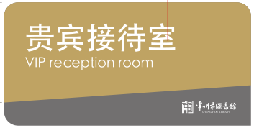 | 600*300*15 | 金属 | 1 | 块 | 工业
21 | 会议室 | 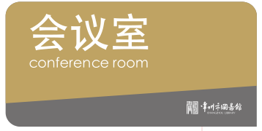 | 600*300*15 | 金属 | 1 | 块 | 工业
22 | 演播室 | 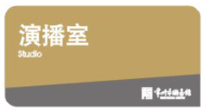 | 350*180*15 | 金属 | 1 | 块 | 工业
23 | 录音棚 | 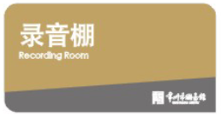 | 350*180*15 | 金属 | 1 | 块 | 工业
24 | 影音厅 | 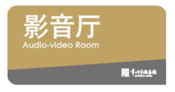 | 350*180*15 | 金属 | 1 | 块 | 工业
25 | 影音厅 | 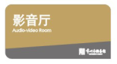 | 600*300*15 | 金属 | 1 | 块 | 工业
26 | 视障阅览室门牌 | 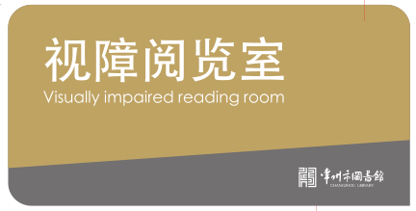 | 500*250*15 | 金属 | 1 | 块 | 工业
27 | 禁止吸烟 | 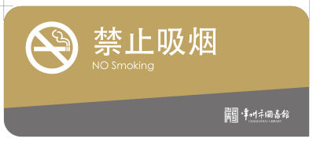 | 350*180*15 | 金属 | 54 | 块 | 工业
28 | 请保持安静 |  | 350*180*15 | 金属 | 30 | 块 | 工业
29 | 请保持环境卫生 | 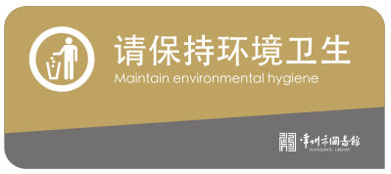 | 350*180*15 | 金属 | 26 | 块 | 工业
30 | 工作人员信息牌 | 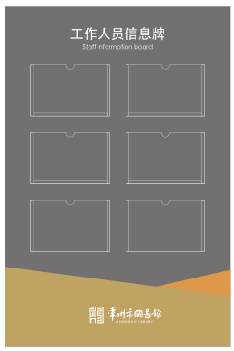 | 400*600*15 | 金属 | 7 | 块 | 工业
31 | 志愿者服务信息牌 | 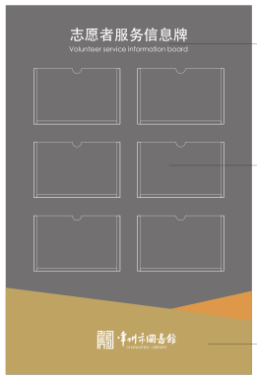 | 400*600*15 | 金属 | 7 | 块 | 工业
32 | 自助借还机磁吸板 | 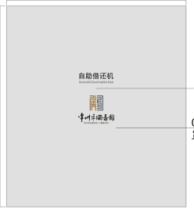 | 500*560*1 | 磁性金属 | 15 | 块 | 工业
33 | 自助办证机磁吸板 | 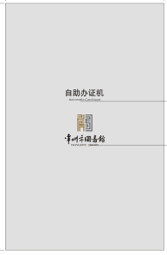 | 400*620*1 | 磁性金属 | 2 | 块 | 工业
34 | 3F架索引 | 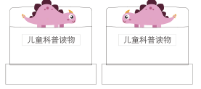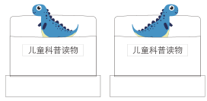 | 200*160*3 | 亚克力 | 20 | 块 | 工业
35 | 4F书架索引（单） | 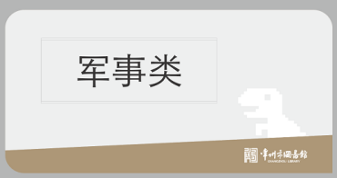 | 300*150*15 | 金属 | 90 | 块 | 工业
36 | 4F书架索引（双） | 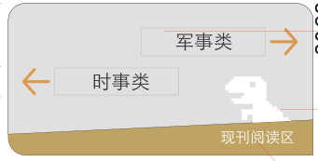 | 300*150*15 | 金属 | 30 | 块 | 工业
37 | 书架索引（单） | 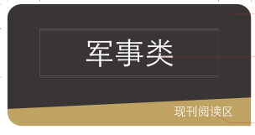 | 300*150*15 | 金属 | 40 | 块 | 工业
38 | 书架索引（双） | 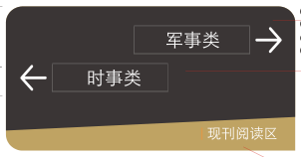 | 300*150*15 | 金属 | 110 | 块 | 工业
39 | LOGO不干胶 |  | 110*120 | 不干胶 | 20 | 块 | 工业
40 | 玻璃防撞贴 |  | 100*15 | 透明不干胶 | 20 | 块 | 工业
41 | 拆旧及墙面、书架表面处理 |  |  |  | 1 | 项 | 工业

